Анкета творческого коллектива ИЗО и ДПИ
1. Наименование муниципального образования (город, район, село), в котором базируется коллектив: Муниципальное образование «Куйта»
2. Полное название коллектива: «Очумелые ручки»
3. Руководитель коллектива:
- Воропаева Наталья Ивановна
- 8-950-14-384-89oborodyuk@yandex.ru
- стаж работы:
- общий 24года
- с данным коллективом1год
- Заведующая
- Среднее специальное повар III разряда г.Ангарск
- Семинар «Художественная обработка металла( кузнечное и ювелирное искусство) п.Кутулик
- КПК «Теория и практика преподавания классического танца» 72ч г. Иркутск
3. Дата создания коллектива: 2009г
4. ФИО основателя коллектива: Гладышева В.А.
5. Наименование базового учреждения, ведомственная принадлежность:
- Адрес базирования Вашего коллектива: МБУК «ИКЦ» МО «Куйта»Зареченский СК
- Контактный телефон, электронный адрес учреждения, где работает коллектив: 8-904-155-29-01 oborodyuk@yandex.ru
- ФИО руководителя учреждения, где работает коллектив: Бородюк О.А.
6. Количество участников Вашего коллектива 7,
из них (в т.ч. укажите возрастную категорию):
- дети 7 чел, возраст от10 до14 лет
7. Количество штатных педагогов, мастеров, других сотрудников (кроме руководителя) в коллективе. Их должности, род занятий.
8. Форма организации деятельности Вашего коллектива.

- кружок
9. Идентификация коллектива по направлениям деятельности:
Выбрать из вариантов:
- рукоделие (хэнд-мейд)
- современное декоративное искусство
10. В каком виде искусства коллектив имеет специализацию.
- выбрать из вариантов:
- лоскутное шитье
- вязание
11. Педагоги и члены творческого коллектива, имеющие специальное художественное образование.
Укажите ФИО, квалификацию, творческие достижения.
12. Формы и направления работы Вашего коллектива.
Отметьте не более 3-4 пунктов:
- культурно-познавательный досуг
- обучение конкретному ремеслу, виду изобразительного искусства
- работа для выставок и конкурсов
- участие в фестивальных программах для населения (мастер-классы, мастер-шоу, беседы, передвижные выставки)
- научно-исследовательская работа
- проектная деятельность (работа коллектива в проекте)
- промысловая (производственная) деятельность
- другое (укажите, что именно)
13. Имеет ли коллектив «Звание». Выбрать один из вариантов:

- не имеет
14. Участие коллектива в выставках, конкурсах, праздниках, достижения. Выбрать один или несколько вариантов ответа.
- Районные
- Областные
- Межрегиональные
- Всероссийские
- Международные
15. Адрес сайта, страница в социальных сетях коллектива
16. Источники финансирования коллектива.
Подчеркните используемые виды финансирования:
- оплата штатной ставки руководителей коллектива (бюджет МО «Куйта»)
- предоставление и оплата муниципальными властями помещения, оборудования, материалов, электроэнергии
- через систему грантов и проектов
- частичная реализация художественной продукции:
- на ярмарках
- в салонах
- под индивидуальный заказ
- полная самоокупаемость через:
- мастер-классы
- продажу изготавливаемых изделий
- другие виды (укажите какие)
17.
Клубное формирование организовано для детей, любителей декоративно-прикладного творчества, основанное на общности художественных интересов и творческой деятельности участников.
Цель работы клубного формирования: Оказание информационной и практической помощи детям в создании предметов декоративно- прикладного творчества.
Задачи клубного формирования: Формирование знаний ,умений и навыков по созданию предметов декоративно-прикладного творчеств;. Расширение кругозора у детей; Овладение основами художественного мастерства; Развитие фантазии, образного мышления, художественного вкуса у детей. Пробуждение интереса к декоративно - прикладному творчеству у детей.
Занятия клубного формирования проводятся согласно расписанию, два раза в неделю, продолжительность занятий не менее 1 часа.
Достижение коллектива: Проведение творческих отчётов о результате своей деятельности(выставки). Участие в мероприятиях и акциях МБУК «ИКЦ» МО «Куйта», участие в районных выставках,конкурсах.

18.

№1 Руководитель коллектива «Очумелые ручки» Воропаева Н.И.

№2 «Цыплёнок в корзинке» Вязание крючком.

№3 « Новогодняя ёлка» Вязание крючком.

№4 Член кружка « Очумелые ручки» демонстрирует работу, выполненную на занятиях кружка. Шаль «Фиалка». Вязание крючком.

№5, №6 «Новогоднее настроение» Вязание крючком новогодней ёлки. Пряжа травка.
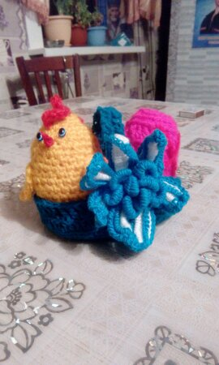
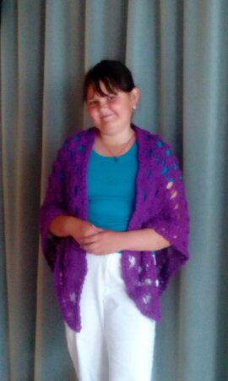
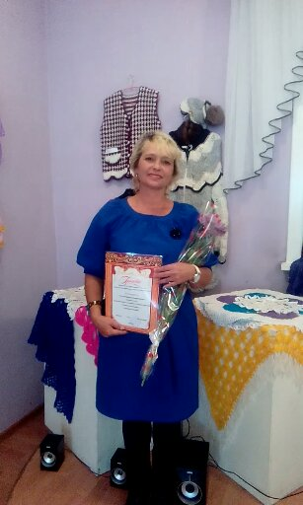 №1 №2 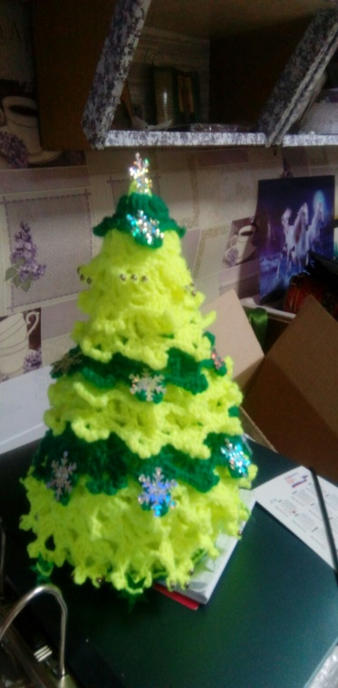№3 №4

№5 №6

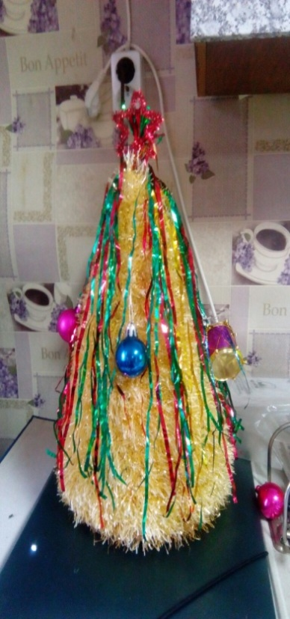
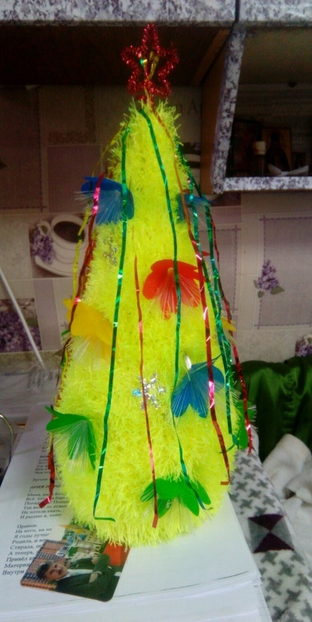

Составитель анкеты:
Бородюк Оксана Александровна, директор МБУК «ИКЦ» МО «Куйта» тел. 8-904-155-29-01

Полное наименование учреждения: Муниципальное бюджетное учреждение культуры «Информационно-культурный центр» муниципального образования «Куйта»
Руководитель учреждения О.А.Бородюк
Дата
М.п.

